R.A.P
Fiche de diagnostic |  |  |  |  |  |  |  |  |  |  |  |  |  |  | Le / /20
Client |  |  |  |  |  |  |  |  |  |  | Véhicule : VF :
Nom |  |  |  |  | : |  |  |  |  |  | 1ère mise en circulation |  | Type mine |  |  | Kms
Rappel plainte client |  |  |  |  |  |   1  Niveau réclamation
Questions client :
Contrôles préliminaires
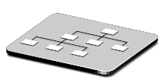Système en dysfonctionnement  2 |  |  |  |  |  |  |  | T2.1 Confirmer
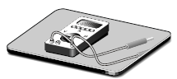T2.2 Niveau test
3

Hypothèses |  | Tests |  |  |  |  |  |  |  | Conditions de mesure  N° des voies |  | Valeurs ou constats attendus |  | Valeurs ou constats relevés |  |  | Conclusions Actions
Composants en dysfonctionnement |  |  |  |  |  |  | Suite aux comparaisons entre valeurs attendues et valeurs relevées
Origine du défaut |  |  |  | Niveau cause  4  Composants responsables du dysfonctionnement ci-dessus
Conséquences possibles |  |  |  |  |  |  |  | Qu’est ce qu’a pu entraîner ce dysfonctionnement
Proposition de remise en conformité  5 |  |  |  |  |  |  |  |  | T2.3  Niveau suppression du défaut et contrôle de la réparation
ACTIVITES | Tâches professionnelles
2. Diagnostic | T2.1 Confirmer, constater un dysfonctionnement, une anomalie
2. Diagnostic | T2.2 Identifier les systèmes, les sous-ensembles, les éléments défectueux
2. Diagnostic | T2.3 Proposer des solutions correctives
C2.3 : Effectuer le diagnostic d'un système piloté
Compétence détaillée
Constater un dysfonctionnement
ou une mauvaise utilisation
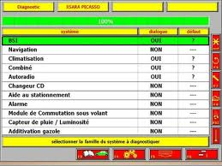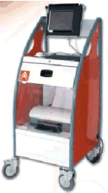
Analyser le relevé des défauts
issu de l’outil d’aide au diagnostic
Rechercher les causes du
dysfonctionnement et / ou de
l'anomalie
Identifier les sous-ensembles
ou éléments défectueux
Choisir, définir les mesures
Proposer une remise en
conformité
REFERENTIEL
CERTIFICATION

